Инструкция
сотрудников МФ РФ
в части Анализа ГАБС

Содержание
Перечень рисунков 4
Перечень сокращений 6
Перечень терминов 7
1 Описание операций 8
1.1 Вход в Подсистему 8
1.2 Анализ ГАБС 9
1.3 Общее описание настройки листа согласования для документов Подсистемы 35

Перечень таблиц
Таблица 1 – Описание общих параметров вопросов 21
Таблица 2 – Описание индивидуальных параметров типовых ответов 22
Таблица 3 – Перечень значений атрибута «Результат» листа согласования 41
Таблица 4 – Перечень значений атрибута «Статус согласования» фонарной группы 41

Перечень рисунков
Рисунок 1 – Стартовая страница Подсистемы 8
Рисунок 2 – Интерфейс «Заявки МФ РФ[реестр]» на навигаторе РМ 9
Рисунок 3 – Интерфейс «Заявки МФ РФ [реестр]» 10
Рисунок 4 – Кнопка «Скопировать заявку» на интерфейсе «Заявки МФ РФ [реестр]» 10
Рисунок 5 – Копия плановой заявки МФ РФ 11
Рисунок 6 – Карточка документа «Плановая заявка» 12
Рисунок 7 – Раздел «Общая информация» карточки документа «Аналитическое мероприятие (анкетирование)» 15
Рисунок 8 – Интерфейс «Бланки запросов (Анализ ГАБС) [реестр]» на навигаторе РМ 17
Рисунок 9 – Карточка «Бланк запроса» 17
Рисунок 10 – Добавление нового вопроса в шаблон 18
Рисунок 11 – Добавление вопроса из справочника «Показатели анкет» 18
Рисунок 12 – Выбор вопроса из модального справочника «Показатели анкет» 19
Рисунок 13 – Добавление в редакторе шаблона анкет раздела 20
Рисунок 14 – Сообщение об автоматической корректировки вариантов ответов в вопросе 24
Рисунок 15 – Тип ответа «Текстовый» 25
Рисунок 16 – Тип ответа «Логический» 25
Рисунок 17 – Тип ответа «Дата» 26
Рисунок 18 – Тип ответа «Целый» 27
Рисунок 19 – Тип ответа «Дробный» 27
Рисунок 20 – Тип ответа «Загрузка файла» 28
Рисунок 21 – Тип ответа «Перечисление» 29
Рисунок 22 – Заполнение вариантов ответов 30
Рисунок 23 – Тип ответа «Справочник» 31
Рисунок 24 – Настройка параметров для типа вопроса «Таблица» 31
Рисунок 25 – Настройка шаблона табличного вопроса анкеты 32
Рисунок 26 – Тип ответа «Перечисление с оценкой для АМ ГАБС» 34
Рисунок 27 – Первоначальный запуск листа согласования 35
Рисунок 28 – Окно «Комментарий» 36
Рисунок 29 – Лист согласования 36
Рисунок 30 – Замена пользователя в листе согласования 40

Перечень сокращений
Сокращение | Полное наименование
АМ | Аналитическое мероприятие (анкетирование)
ВФА | Внутренний финансовый аудит
ГАБС | Главные администраторы бюджетных средств – главные распорядители бюджетных средств, главные администраторы доходов бюджета, главные администраторы источников финансирования дефицита бюджета
ГАСФБ | Главный администратор средств федерального бюджета
МФ РФ | Министерство финансов Российской Федерации
Подсистема | Подсистема финансового контроля ГИИС «Электронный бюджет» в части функционала, обеспечивающего автоматизацию процессов анализа осуществления главными администраторами бюджетных средств внутреннего финансового аудита и анализа исполнения бюджетных полномочий органов государственного (муниципального) финансового контроля, являющихся исполнительными органами субъектов Российской Федерации (органами местных администраций)
ПФК | Подсистема финансового контроля
РМ | Рабочее место
РФ | Российская Федерация
ФК | Федеральное казначейство
ЦАФК | Центральный аппарат Федерального казначейства

Перечень терминов
Наименование термина | Определение
Анализ ГАБС | Проведение ФК анализа осуществления ГАБС ВФА
Бизнес-процесс | Совокупность взаимосвязанных или взаимодействующих видов деятельности, осуществляемых организациями сектора государственного управления, и регламентируемые законодательными и иными нормативными правовыми актами государственных органов исполнительной власти Российской Федерации
Пользователи | Сотрудники организаций, которым предоставлены полномочия по работе в Подсистеме и на выполнение определенных функций по обработке определенной информации в соответствии с их ролью в бизнес-процессе

Описание операций

Вход в Подсистему
Вход в Подсистему осуществляется следующими способами:
- вход через Личный кабинет системы «Электронный бюджет»;
- вход по прямой ссылке.
Для входа в Подсистему через Личный кабинет системы «Электронный бюджет» необходимо выполнить следующие действия:
- в адресной строке интернет-браузера необходимо ввести https://eb.cert.roskazna.ru/;
- осуществить вход по сертификату, нажав на кнопку «Войти по сертификату» и выбрав сертификат;
- в главном меню системы «Электронный бюджет» выбрать пункт меню «Подсистема финансового контроля», выбрав «Анализ ГАБС ВФА».
После входа в Подсистему пользователю открывается Стартовая страница Подсистемы, как представлено на рисунке 1.
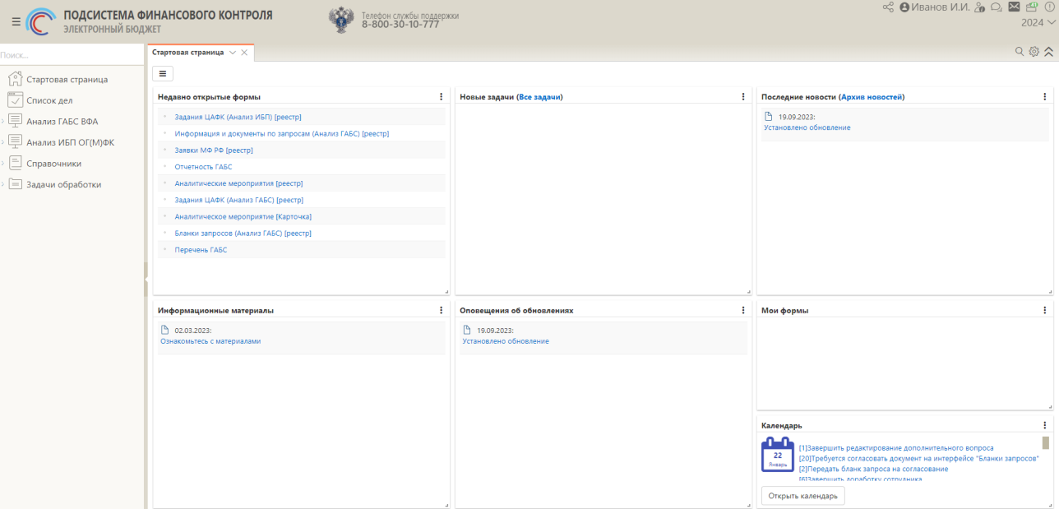
Рисунок 1 – Стартовая страница Подсистемы
Для входа в Подсистему по прямой ссылке необходимо выполнить следующие действия:
- в адресной строке интернет-браузера необходимо ввести адрес Подсистемы https://pfk-ap.cert.roskazna.ru;
- осуществить вход по сертификату.
После входа в программу автоматически перезагружается рабочая область Web-приложения и пользователю открывается Стартовая страница Подсистемы, как представлено на рисунке 1.

Анализ ГАБС

Заявка МФ РФ
Интерфейс «Заявки МФ РФ [реестр]» предназначен для создания, согласования и хранения плановых заявок МФ РФ на проведение аналитического мероприятия (анкетирования) по анализу ГАБС и ГАСФБ.
Для создания заявки МФ РФ необходимо открыть интерфейс «Заявки МФ РФ [реестр]», который доступен в навигаторе на РМ «Анализ ГАБС ВФА», как представлено на рисунке 2.
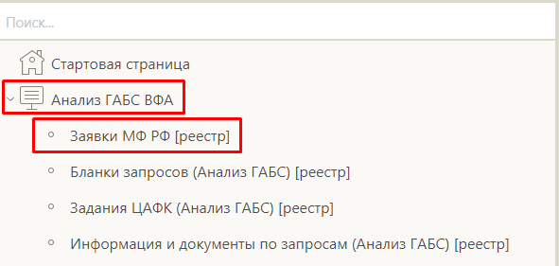
Рисунок 2 – Интерфейс «Заявки МФ РФ[реестр]» на навигаторе РМ
Реестровая форма интерфейса представлена на рисунке 3.
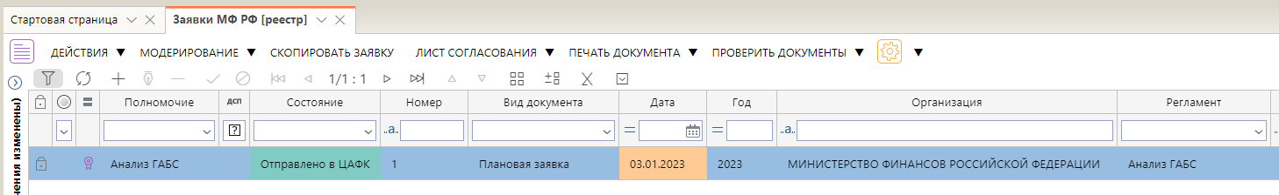
Рисунок 3 – Интерфейс «Заявки МФ РФ [реестр]»
На интерфейсе «Заявки МФ РФ [реестр]» существует возможность добавления записи по кнопке «Добавить запись» и копирование записи по кнопке «Скопировать заявку».
В результате добавляется плановая заявка в состоянии «Черновик» и выполняется автоматический переход к карточке документа.
Копирование записи выполняется по кнопке «Скопировать заявку», как показано на рисунке 4.
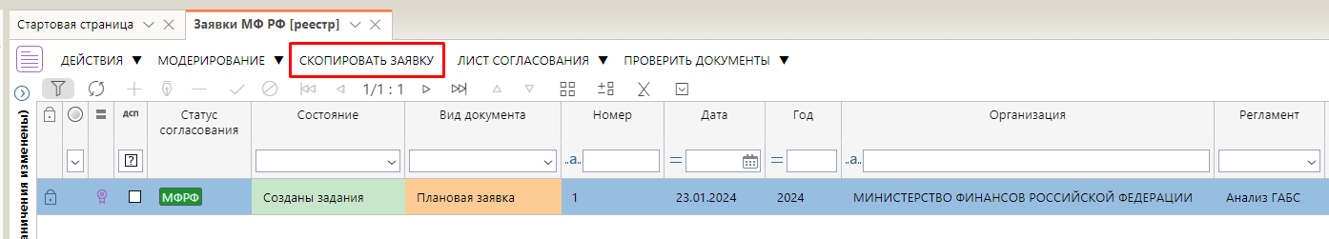
Рисунок 4 – Кнопка «Скопировать заявку» на интерфейсе «Заявки МФ РФ [реестр]»
При копировании заявки создается запись с такими же данными в карточке, какие были у исходной записи (на которой был установлен курсор при копировании), за исключением номера заявки, как показано на рисунке 5.
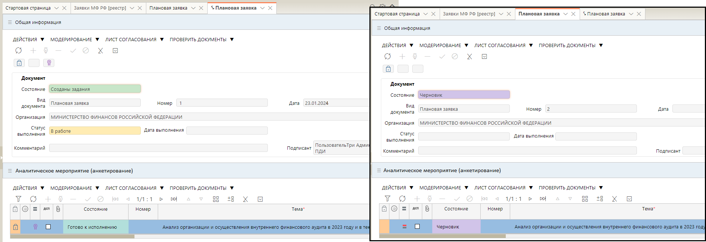
Рисунок 5 – Копия плановой заявки МФ РФ
Карточка документа содержит разделы:
- «Общая информация»;
- «Аналитическое мероприятие (анкетирование)».
В разделе «Общая информация» содержатся общие сведения о документе. Поле «Комментарий» доступно для редактирования. Поле «Дата» заполняется автоматически после согласования документа. Поле «Подписант» заполняется автоматически после согласования документа. Поля «Статус выполнения», «Дата выполнения» заполняются автоматически.
Раздел «Аналитическое мероприятие (анкетирование)» содержит мероприятие, которое будет проводиться в рамках текущей заявки. При создании плановой заявки в раздел «Аналитическое мероприятие (анкетирование)» автоматически добавляется запись с предзаполненными полями «Тема» и «Уровень бюджета» в состоянии «Черновик». Значения доступны для редактирования.
Для добавления записей в раздел «Аналитическое мероприятие (анкетирование)» необходимо нажать кнопку «Добавить запись» на панели инструментов раздела. Порядок формирования аналитического мероприятия (анкетирования) описан в п. 1.2.2. Карточка документа «Плановая заявка» представлена на рисунке 6.
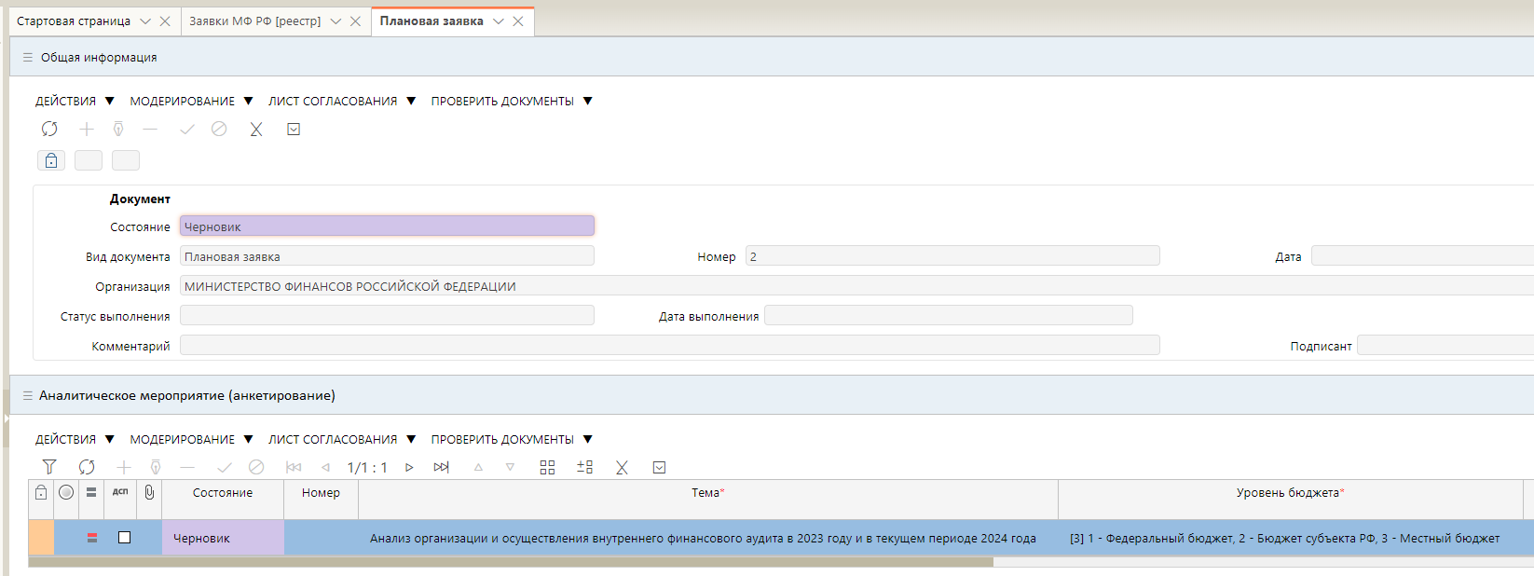
Рисунок 6 – Карточка документа «Плановая заявка»
Следует отметить, что для утверждения заявки МФ РФ должно быть добавлено и утверждено аналитическое мероприятие (анкетирование) в разделе «Аналитическое мероприятие (анкетирование)».
После формирования и утверждения аналитического мероприятия (анкетирования) необходимо выполнить согласование созданной заявки МФ РФ. Для этого в карточке документа «Плановая заявка» в разделе «Общая информация» на панели команд необходимо нажать кнопку «Действия» и выбрать действие «Завершить ввод». Запись перейдет в состояние «Проверено». Далее на панели команд необходимо нажать кнопку «Действия» и выбрать действие «Передать на согласование».
Согласование выполняется с использованием листа согласования. Работа с листами согласования описана в п. 1.3.
После согласования заявка переходит в состояние «Согласовано».
Возврат записи на доработку выполняется из состояний «Проверено» и «На согласовании». Из состояния «На согласовании» возврат на доработку может выполнить пользователь, у которого в листе согласования указано соответствующее полномочие.
Для возврата записи на доработку из состояния «Проверено» на панели команд необходимо нажать кнопку «Действия» и выбрать действие «Редактировать». Запись перейдет в состояние «Черновик» и станет доступна для редактирования.
Для возврата записи на доработку из состояния «На согласовании» на панели команд необходимо нажать кнопку «Действия» и выбрать действие «На доработку». В появившемся модальном окне «Мое решение» заполнить причину возврата и нажать кнопку «На доработку» в нижней части модального окна. Запись примет состояние «На доработке».
После редактирования записи необходимо нажать кнопку «Действия» и выбрать действие «Завершить доработку». В открывшемся модальном окне «Лист согласования» выполнить наполнение листа. Запись перейдет в состояние «На согласовании».
После согласования заявки, сотрудники МФ РФ направляют ее в ЦАФК. Для этого на панели команд необходимо нажать кнопку «Действия» и выбрать действие «Отправить в ЦАФК». Заявка примет состояние «Отправлено в ЦАФК».

Аналитическое мероприятие (анкетирование)
Создание аналитического мероприятия (анкетирования) выполняется в разделе «Аналитическое мероприятие (анкетирование)» документа «Плановая заявка». Для перехода к разделу необходимо в навигаторе рабочих мест открыть РМ «Анализ ГАБС ВФА» и выбрать интерфейс «Заявки МФ РФ [реестр]». На интерфейсе «Заявки МФ РФ [реестр]» необходимо выбрать заявку и перейти к карточке двойным щелчком мыши на запись. В карточке заявки находится раздел «Аналитическое мероприятие (анкетирование)».
При создании документа «Плановая заявка» аналитическое мероприятие (анкетирование) создается автоматически в состоянии «Черновик».
Карточка документа «Аналитическое мероприятие (анкетирование)» содержит разделы:
- «Общая информация»;
- «Прикрепленные файлы».
В разделе «Общая информация» содержатся общие сведения о документе. Для редактирования доступны поля:
- «Номер» - заполняется автоматически;
- «Наименование»;
- «Уровень бюджета» - заполняется автоматически;
- «Тема»;
- «Комментарий»;
- «Анализируемый период по»;
- «Анализируемый период с»;
- группа полей «Бланк запроса» поле «Идентификатор» - не обязательно для заполнения.
Бланк запроса формируется и прикрепляется к аналитическому мероприятию (анкетированию) автоматически в момент создания карточки АМ. В случае необходимости, бланк можно открепить. Для этого необходимо удалить значение в поле «Идентификатор». В этом случае необходимо прикрепить скан-копию подписанной заявки. Прикрепление выполняется в разделе «Прикрепленные файлы». Для перехода к редактированию созданного бланка необходимо нажать кнопку «Перейти» в поле «Бланк запроса». Порядок конструирования запросов описан в п. 1.2.3.
Раздел «Общая информация» представлен на рисунке 7.
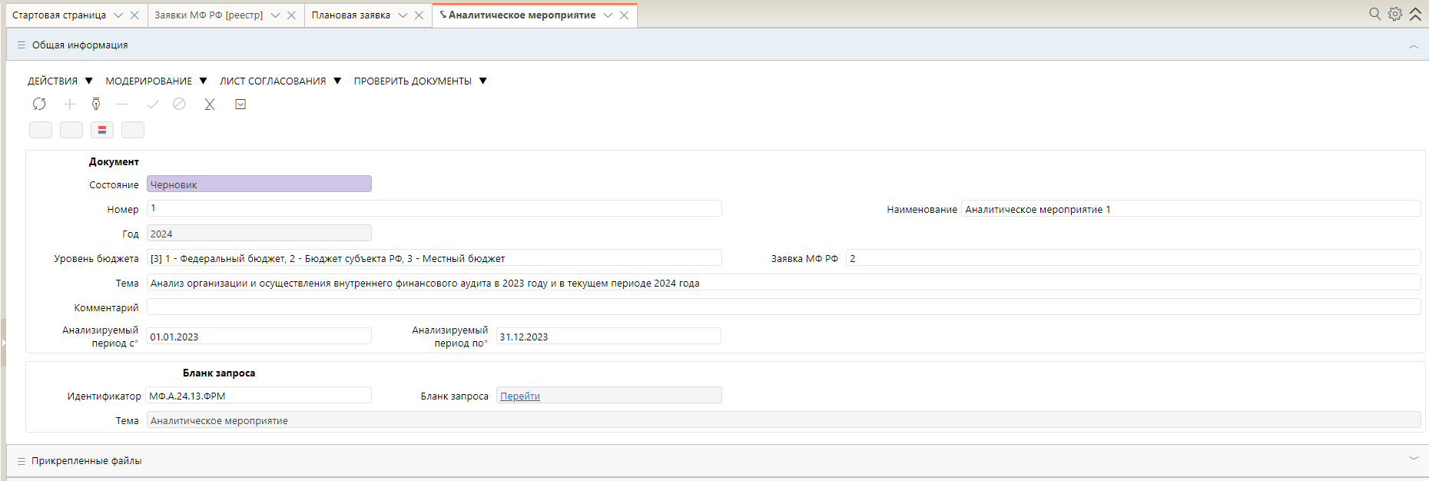
Рисунок 7 – Раздел «Общая информация» карточки документа «Аналитическое мероприятие (анкетирование)»
В разделе «Прикрепленные файлы» реализована возможность прикрепления электронных форм документов.
Для того, что бы прикрепить файл, необходимо нажать кнопку «Прикрепить файл» и загрузить необходимые документы. Прикрепить файл можно, только если документ находится в состоянии «Черновик». Ограничение размера одного прикрепляемого файла составляет 20 Мб.
При успешном прикреплении файл перейдет состояние «Прикреплен». Предусмотрена возможность просматривать и скачивать прикрепленные файлы. Выгрузить файлы можно по кнопке «Скачать» на панели команд. Для того чтобы скачать несколько файлов нужно зажать кнопку ctrl и курсором выделить нужные документы для скачивания, затем по кнопке «Скачать» выбрать операцию «Скачать выделенные прикрепленные файлы».
После заполнения всех разделов карточки аналитического мероприятия (анкетирования) необходимо выполнить согласование. Для этого необходимо на панели команд нажать кнопку «Действия» и выбрать действие «Передать на согласование». В появившемся модальном окне «Комментарий МФ РФ» можно ввести комментарий (необязательно). Далее необходимо нажать кнопку «Применить» в нижней части модального окна.
В открывшемся модальном окне «Лист согласования» выполнить наполнение листа. Работа с листами согласования описана в п. 1.3. Запись перейдет в состояние «На согласовании».
Для утверждения документа пользователь из листа согласования с полномочием «Утверждающий» должен нажать на панели команд кнопку «Действия» и выбрать действие «Согласовать». В открывшемся модальном окне «Мое решение» ввести текст решения (необязательно) и нажать кнопку «Согласовать». Документ примет конечное состояние «Готово к исполнению».
Возврат записи на доработку выполняется из состояния «На согласовании». Из состояния «На согласовании» возврат на доработку может выполнить пользователь, у которого в листе согласования указано соответствующее полномочие. Для возврата записи на доработку на панели команд необходимо нажать кнопку «Действия» и выбрать действие «На доработку». В появившемся модальном окне «Мое решение» заполнить причину возврата и нажать кнопку «На доработку» в нижней части модального окна. Запись примет состояние «На доработке». После редактирования записи необходимо нажать кнопку «Действия» и выбрать действие «Завершить доработку». В открывшемся модальном окне «Лист согласования» выполнить наполнение листа. Запись перейдет в состояние «На согласовании».

Конструирование запросов

Общая информация
Интерфейс «Бланки запросов (Анализ ГАБС) [реестр]» предназначен для создания бланков запросов, которые будут использоваться при проведении аналитического мероприятия (анкетирования).
Интерфейс «Бланки запросов (Анализ ГАБС) [реестр]» доступен в навигаторе рабочих мест на РМ «Анализ ГАБС ВФА», как представлено на рисунке 8.
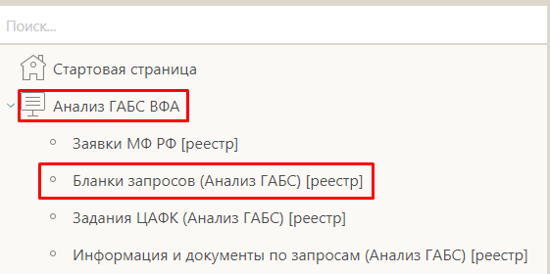
Рисунок 8 – Интерфейс «Бланки запросов (Анализ ГАБС) [реестр]» на навигаторе РМ

Создание бланка запроса
При создании аналитического мероприятия (анкетирования) автоматически происходит создание бланка запроса в состоянии «Черновик МФ РФ».
В карточке интерфейса есть возможность проставить признак «Возможность импорта». Наличие флаг-галки в данном поле позволит в документах на интерфейсах «Информация и документы по запросам» произвести импорт анкеты.
В открывшейся карточке «Бланк запроса» необходимо перейти по гиперссылке в поле «Редактор шаблона» к интерфейсу «Редактор шаблонов анкет», как представлено на рисунке 9.
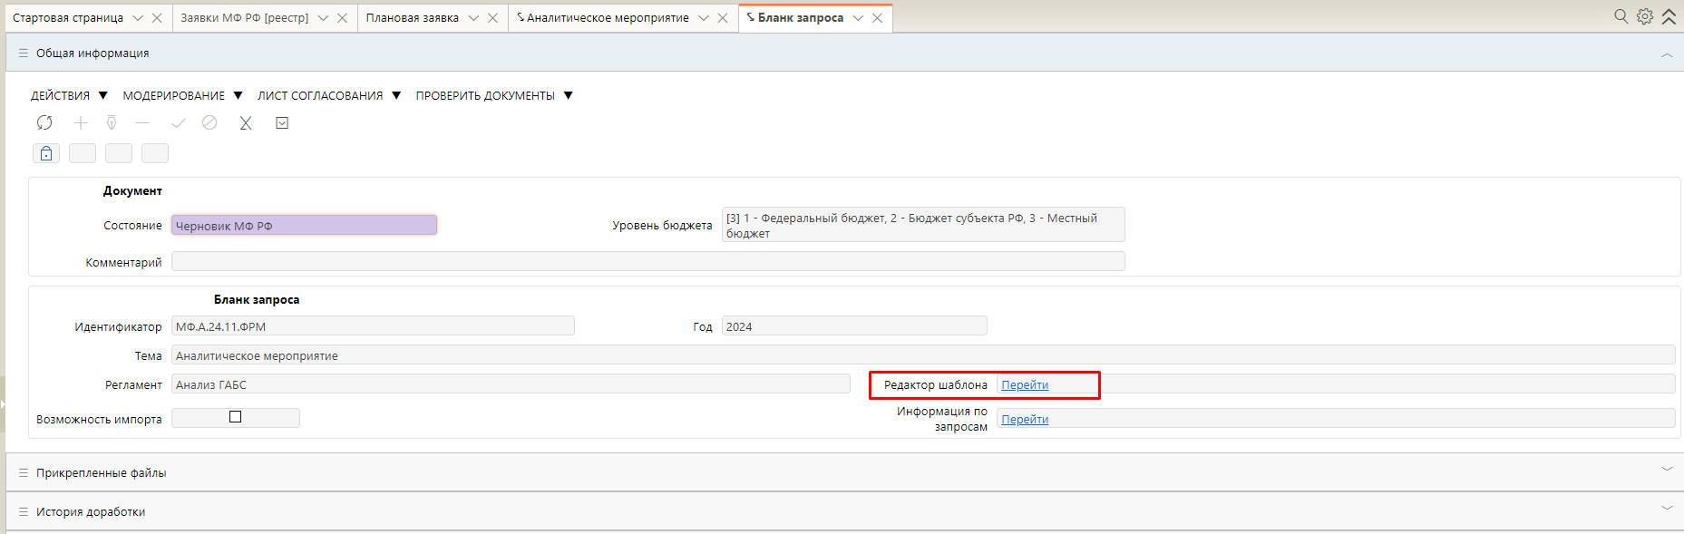
Рисунок 9 – Карточка «Бланк запроса»
На интерфейсе «Редактор шаблонов анкет» происходит конструирование запросов путем добавления вопросов и разделов в шаблон.

Добавление вопросов
Добавление вопросов в шаблон возможно путем добавления нового вопроса и добавление вопроса уже существующего из справочника «Показатели анкет».
Добавление новых вопросов в шаблон происходит по кнопке 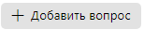 «Добавить вопрос», как представлено на рисунке 10.
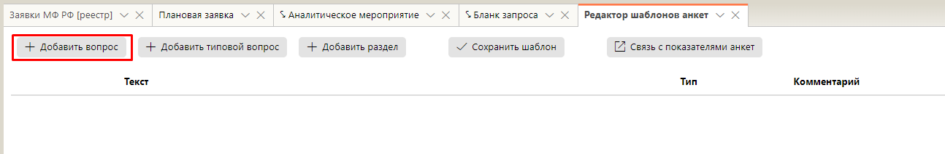
Рисунок 10 – Добавление нового вопроса в шаблон
Далее необходимо выбрать тип ответа из выпадающего списка и заполнить предложенные параметры. После утверждения бланка запроса вопросы автоматически добавляются в справочник «Показатели анкет» и становятся типовыми, что позволяет их использовать в будущем в бланках запросов.
Добавление вопроса из справочника «Показатели анкет» происходит по кнопке «Добавить типовой вопрос», как представлено на рисунке 11.
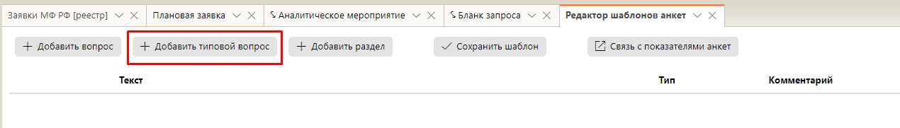
Рисунок 11 – Добавление вопроса из справочника «Показатели анкет»
При открытии модального справочника «Показатели анкет» необходимо выбрать вопрос и нажать кнопку «Применить», как показано на рисунке 12.
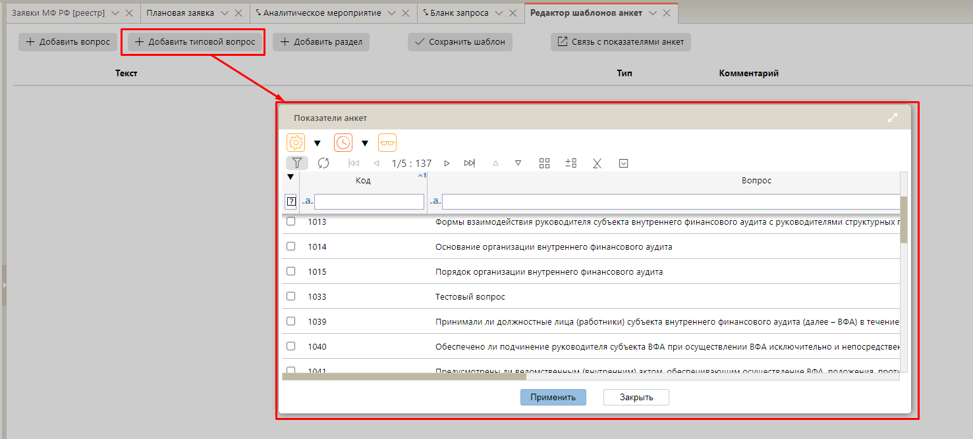
Рисунок 12 – Выбор вопроса из модального справочника «Показатели анкет»
Сохранение вопроса происходит по кнопке «Примерить». Удаление вопроса происходит по кнопке 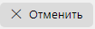 «Отменить».

Добавление разделов
В бланке запроса предусмотрена группировка вопросов по разделам. Настройка разделов в бланке запроса позволяет в анкете для респондентов отображать вопросы в соответствии с конкретным разделом.
Добавление раздела осуществляется в редакторе шаблонов анкет по кнопке «Добавить раздел», как показано на рисунке 13. Далее необходимо заполнить поле «Имя группы» и нажать кнопку «Применить» .
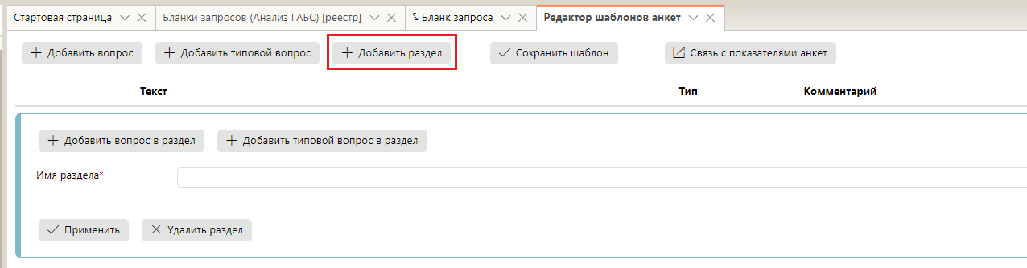
Рисунок 13 – Добавление в редакторе шаблона анкет раздела
После этого в раздел необходимо добавить вопросы по кнопке «Добавить вопрос» или по кнопке «Добавить типовой вопрос», как было описано выше.
Также возможно сначала добавлять вопросы, а потом указывать для них разделы.
Для каждого вопроса на панели инструментов предусмотрены следующие действия:
- переместить (изменение порядка вопросов);
-  редактировать;
-  копировать;
- удалить.
После наполнения шаблона вопросами, шаблон следует сохранить по кнопке 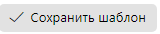.
После добавления вопросов бланк необходимо согласовать. Для этого в карточке бланка запроса на панели команд нажать кнопку «Действия» и выбрать действие «Начать согласование в МФ РФ». Запись перейдет в состояние «На согласовании МФ РФ». Далее на панели команд необходимо нажать кнопку «Действия» и выбрать действие «Согласовать МФ РФ». Запись перейдет в состояние «Утверждено».

Типы ответов
При добавлении вопросов доступен выбор одного из 10 типов ответов:
- «Текстовый»;
- «Логический»;
- «Дата»;
- «Целый»;
- «Дробный»;
- «Загрузка файла»;
- «Перечисление»;
- «Справочник»;
- «Перечисление с оценкой для АМ ГАБС»;
- «Таблица».
Каждому типу ответа соответствует определенный набор настроек: общий для всех и индивидуальный для каждого типа.
В таблице 1 представлено описание общих параметров для всех типов ответов.
Таблица 1 – Описание общих параметров вопросов
Наименование | Описание
Тип ответа | Указание типа ответа из выпадающего списка
Текст вопроса | Формулировка вопроса
Подсказка | Возможность указать расшифровку сокращений в тексте вопроса (отображается в формате всплывающей подсказки при наведении курсора)
Комментарий | Отражение пояснений к вопросу
Обязателен | Указание обязательности заполнения вопроса
Группа вопросов | Указание группы для группировки вопросов в анкете
Прикрепление файла | Указание необходимости прикрепления файла
Комментарий к запрашиваемым документам | Комментарий к запрашиваемым документам. Становится доступным, если выбран параметр «Прикрепление файла»
Максимальное количество файлов | Максимальное количество файлов, которые можно загрузить. Становится доступным, если выбран параметр «Прикрепление файла»
Минимальное количество файлов | Минимальное количество файлов, которое можно загрузить. Становится доступным, если выбран параметр «Прикрепление файла»
Допустимые расширения | Допустимые расширения загружаемых файлов. Становится доступным, если выбран параметр «Прикрепление файла»

В таблице 2 представлено описание индивидуальных параметров для всех типов ответов.
Таблица 2 – Описание индивидуальных параметров типовых ответов
Наименование | Назначение | Тип атрибута | Обязательность заполнения | Способ заполнения
Минимальное значение | Минимально возможное значение ответа | Число | Да | Ввод с клавиатуры
Максимальное значение | Максимально возможное значение ответа | Число | Да | Ввод с клавиатуры
Количество знаков после запятой | Количество знаков после запятой | Целое | Да | Ввод с клавиатуры
Допустимое количество символов в ответе | Допустимое количество символов в ответе | Целое | Да | Ввод с клавиатуры
Маска | Маска для вводимого значения  Значения в маске могут быть следующими:  9 – цифры:  a (англ.) – буквы;  * – все символы;  +7(999) 999- 99-99 – номер телефона | Строка | Нет | Ввод с клавиатуры
Подсказка внутри поля | Подсказка внутри поля | Строка | Нет | Ввод с клавиатуры
Шаблон таблицы | Ссылка на шаблон таблицы | Ссылка на справочник «Шаблоны табличного вопроса анкеты» | Да | Ввод с клавиатуры
Дата с временем | Указание времени для вопросов типа «Дата» | Логический | Нет | Ввод с клавиатуры
Множественный выбор | Количество ответов (одиночный/множественный выбор) | Логический | Нет | Ввод с клавиатуры
Варианты ответов | Варианты ответов на вопрос | Текст | Да | Ввод с клавиатуры
Направление анализа | Указание направления анализа, к которому относится вопрос | Ссылка на справочник «Направления анализа» | Нет | Выбор из справочника
Выбор из справочника | Указание значения путем выбора из справочника | Ссылка на справочник «Справочники для анкет» | Нет | Выбор из справочника
Возможность дополнения ответа | Возможность дополнения выбранного варианта ответа текстовым комментарием | Логический | Нет | Ввод с клавиатуры
Максимальный балл | Максимальная оценка для данного варианта ответа | Целый | Нет | Ввод с клавиатуры
Минимальный балл | Минимальная оценка для данного варианта ответа | Целый | Нет | Ввод с клавиатуры
Использовать группы ответов | Признак группировки вариантов ответов | Логический | Нет | Ввод с клавиатуры
Представление вариантов в ответе | Представление вариантов в анкете для респондента | Перечень значений | Да | Выбор из выпадающего списка
Обязательность дополнения | Возможность дополнения при выборе конкретного варианта ответа | Логический | Нет | Ввод с клавиатуры
Обязательность прикрепления файла | Возможность прикрепления файла при выборе конкретного варианта ответа | Логический | Нет | Ввод с клавиатуры

Следует отметить, что при создании вопросов в шаблоне с вариантами ответов с лишними пробелами в конце варианта ответа, автоматически корректируются такие варианты ответа при сохранении вопроса по кнопке «Применить» и пользователю вывозится сообщение, как представлено на рисунке 14.
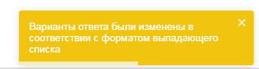
Рисунок 14 – Сообщение об автоматической корректировки вариантов ответов в вопросе

Тип ответа «Текстовый»
Тип ответа «Текстовый», представленный на рисунке 15, предполагает ввод ответа в виде производного текста. При выборе типа ответа «Текстовый» необходимо заполнить общие параметры для всех типов ответов и следующие индивидуальные параметры:
- «Тип данных»;
- Допустимое количество символов в ответе»;
- «Подсказка внутри поля».
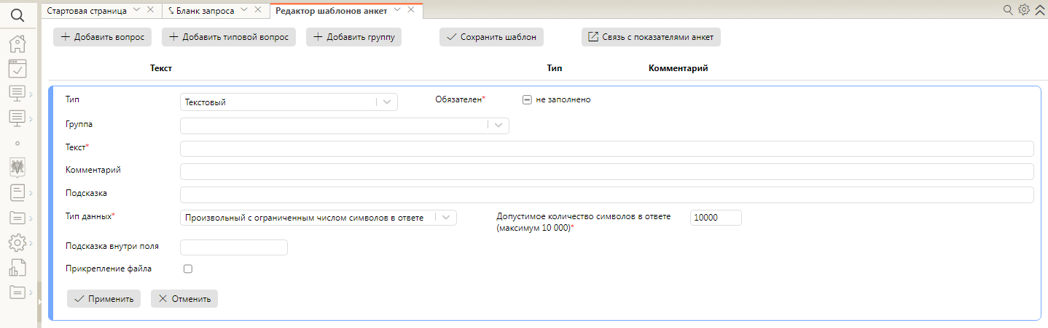
Рисунок 15 – Тип ответа «Текстовый»

Тип ответа «Логический»
Тип ответа «Логический», представленный на рисунке 16, предполагает выбор значения «Да» или «Нет». При выборе типа ответа «Логический» заполняются только общие параметры для всех типов ответов.
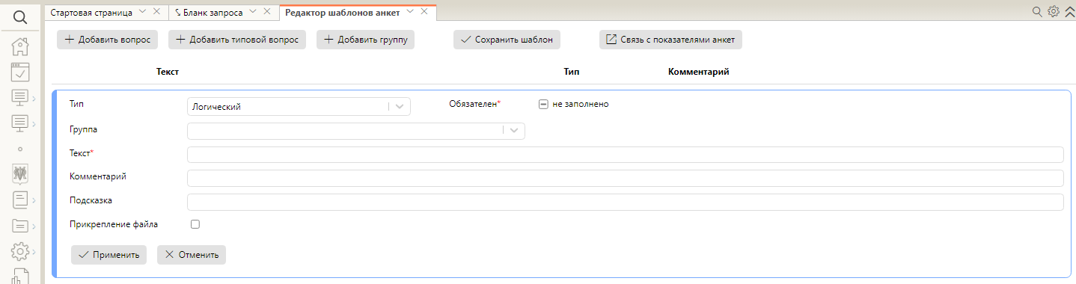
Рисунок 16 – Тип ответа «Логический»

Тип ответа «Дата»
Тип ответа «Дата», представленный на рисунке 17, предполагает ответ в виде даты и (или) времени. При выборе типа ответа «Дата» необходимо заполнить общие параметры для всех типов ответов и индивидуальный параметр – «Дата с временем».
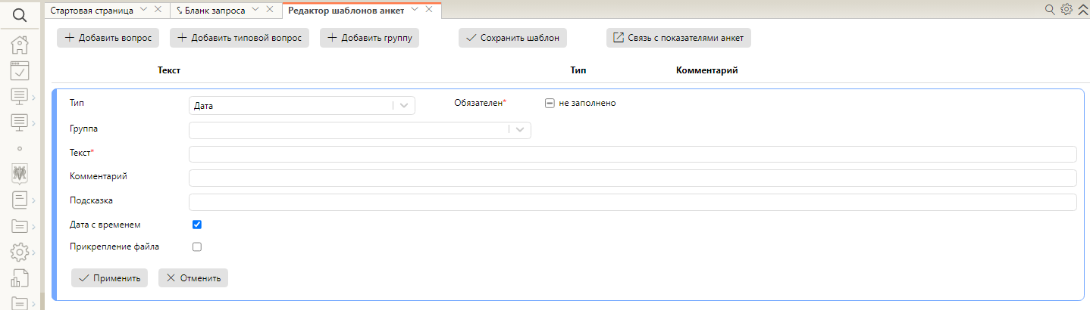
Рисунок 17 – Тип ответа «Дата»

Тип ответа «Целый»
Тип ответа «Целый», представленный на рисунке 18, предполагает ввод ответа в виде целого числа. При выборе типа ответа «Целый» необходимо заполнить общие параметры для всех типов ответов и следующие индивидуальные параметры:
- «Минимальное значение ответа»;
- «Максимальное значение ответа».
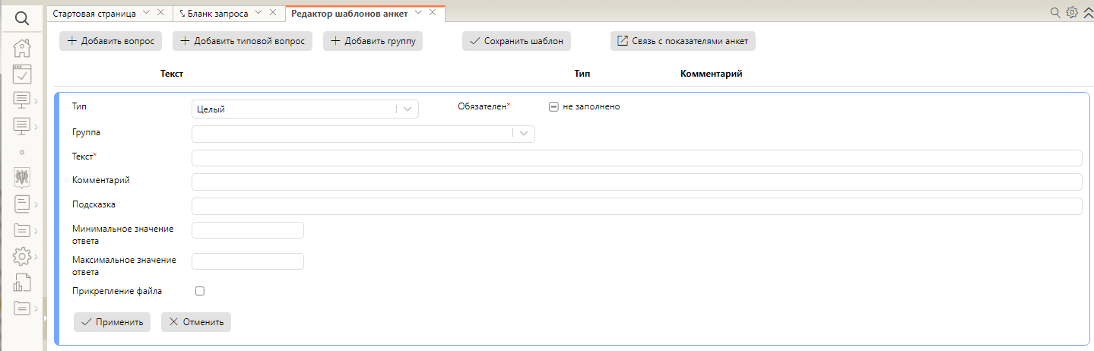
Рисунок 18 – Тип ответа «Целый»

Тип ответа «Дробный»
Тип ответа «Дробный», представленный на рисунке 19, предполагает ввод ответа в виде десятичной дроби. При выборе типа ответа «Дробный» необходимо заполнить общие параметры для всех типов ответов и следующие индивидуальные параметры:
- «Количество знаков после запятой»;
- «Минимальное значение ответа»;
- «Максимальное значение ответа».
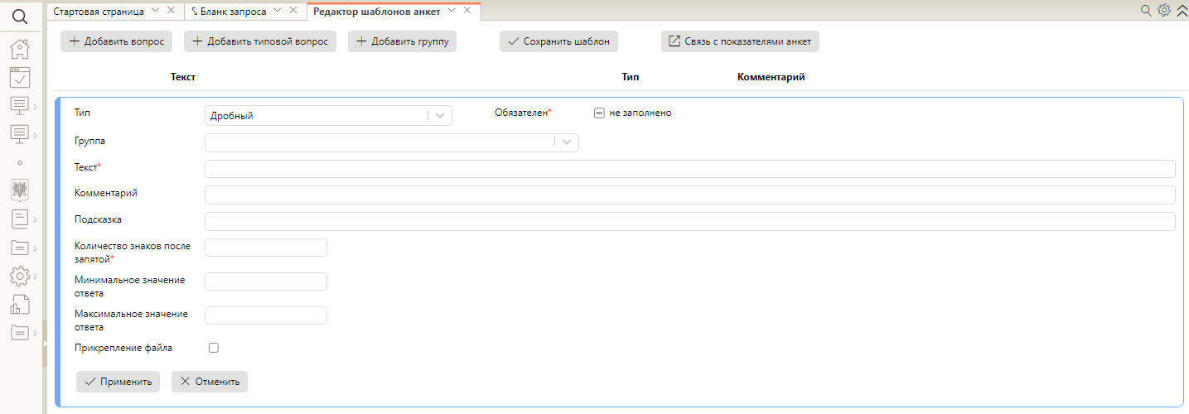
Рисунок 19 – Тип ответа «Дробный»

Тип ответа «Загрузка файла»
Тип ответа «Загрузка файла», представленный на рисунке 20, предполагает загрузку файла в качестве ответа. При выборе типа ответа «Загрузка файла» заполняются общие параметры для всех типов ответов и следующие индивидуальные параметры:
- «Комментарий к запрашиваемым файлам»;
- «Минимальное количество файлов»;
- «Максимальное количество файлов»;
- «Допустимые расширения».
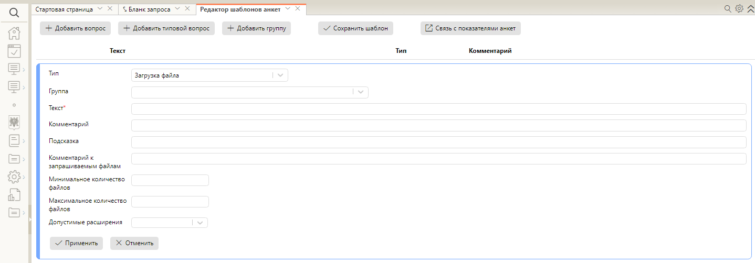
Рисунок 20 – Тип ответа «Загрузка файла»
При заполнении такого вопроса в анкете респонденту будут указаны допустимые расширения файлов.
Если пользователь попытается прикрепить файл формата, который недопустим, то пользователю будет выведено сообщение «Прикрепление файлов данного формата не предусмотрено».

Тип ответа «Перечисление»
Тип ответа «Перечисление», представленный на рисунке 21, предполагает выбор одного или нескольких из представленных вариантов ответов с возможностью дополнения ответа путем набора текста, а также прикреплением файлов. При выборе типа ответа «Перечисление» необходимо заполнить общие параметры для всех типов ответов и следующие индивидуальные параметры:
- «Представление вариантов в ответе»;
- «Множественный выбор»;
- «Возможность дополнения ответа»;
- «Обязательность дополнения»;
- «Обязательность прикрепления файла».
Настройка вариантов ответов выполняется по кнопке «Добавить вариант ответа», после чего необходимо заполнить варианты ответа, которые будут доступны для выбора респондентам. Порядок вариантов ответов можно изменять путем перетаскивания, зажав кнопку . Также при настройке вариантов ответов возможно их удаление по кнопке .
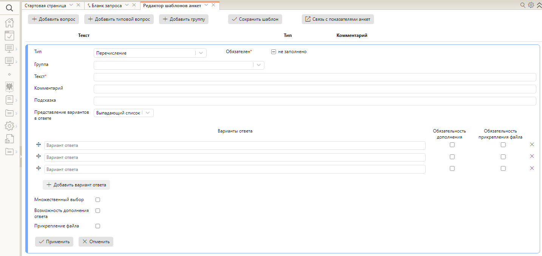
Рисунок 21 – Тип ответа «Перечисление»
Для типа ответа «Перечисление», рекомендуется заполнять варианты ответов с указанием идентификатора и текстового пояснения, как представлено на рисунке 22.
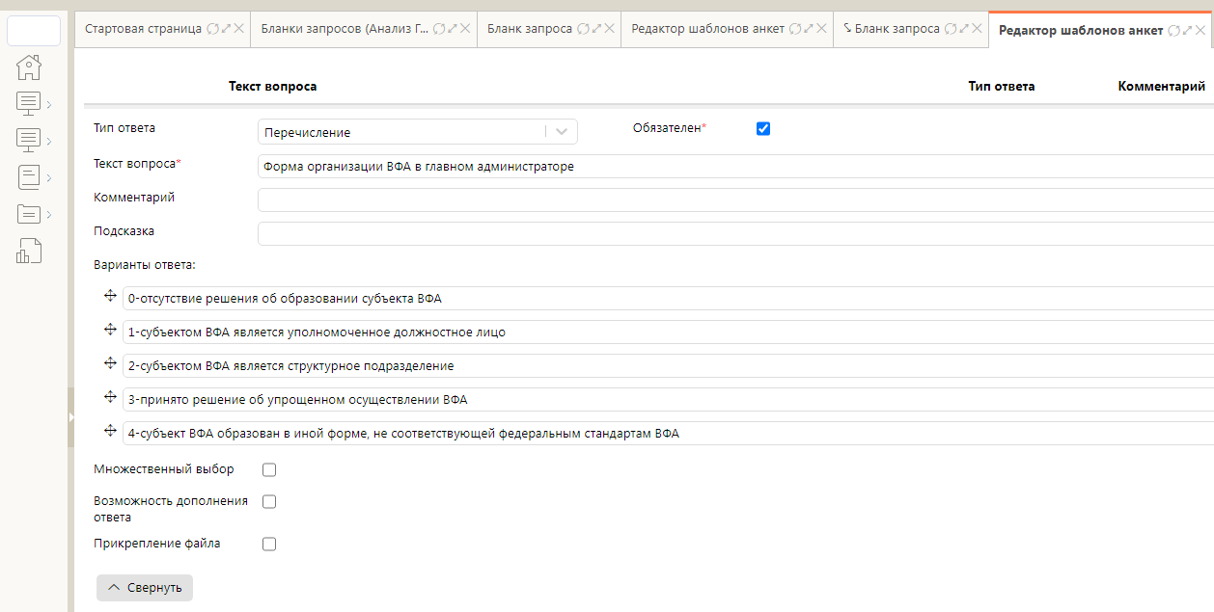
Рисунок 22 – Заполнение вариантов ответов
Указание идентификатора в варианте ответа необходимо для дальнейшего корректного отображения вариантов ответов в шаблоне анкеты.
Следует отметить, что идентификаторы начинаются со значения «0».
Между идентификатором, тире и началом текстового пояснения не должно быть пробелов, пример: «0-отсутствие решения об образовании субъекта ВФА».
Для каждого варианта ответа существует возможность заполнить параметры «Обязательность дополнения» и «Обязательность прикрепления файла».

Тип ответа «Справочник»
Тип ответа «Выбор из справочника», представленный на рисунке 23, предполагает выбор ответа из справочника. При выборе типа ответа «Выбор из справочника» необходимо заполнить общие параметры для всех типов ответов и индивидуальный параметр – «Справочник», где указывается справочник, из которого респондент может выбрать значения, для ответа на вопрос.
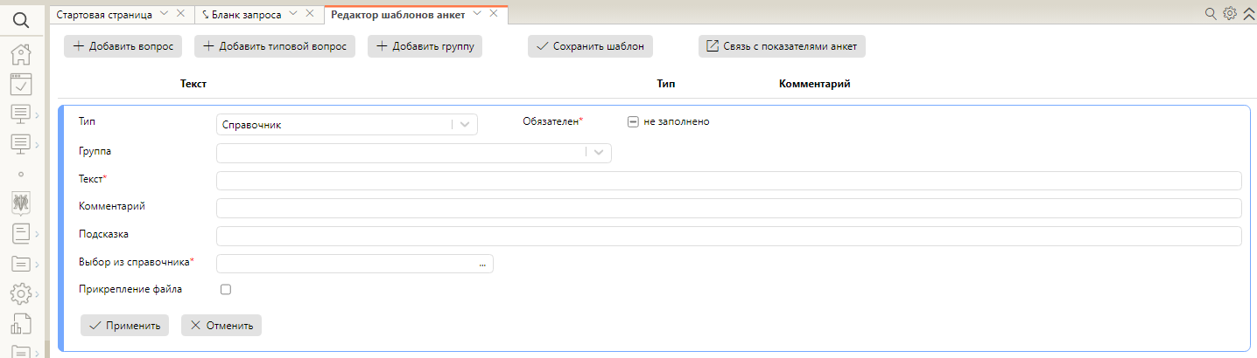
Рисунок 23 – Тип ответа «Справочник»

Тип ответа «Таблица»
Тип ответа «Таблица» предполагает добавление дополнительного табличного раздела в анкету для заполнения такой таблицы респондентами (рисунок 24).
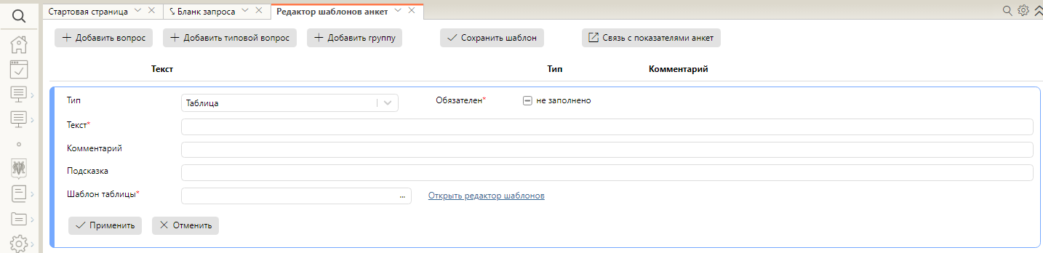
Рисунок 24 – Настройка параметров для типа вопроса «Таблица»
При редактировании карточки вопроса выводится модальное окно для указания шаблона таблицы. Если подходящий шаблон не найден, то можно добавить новый через интерфейс «Редактор шаблонов» (Рисунок 25).
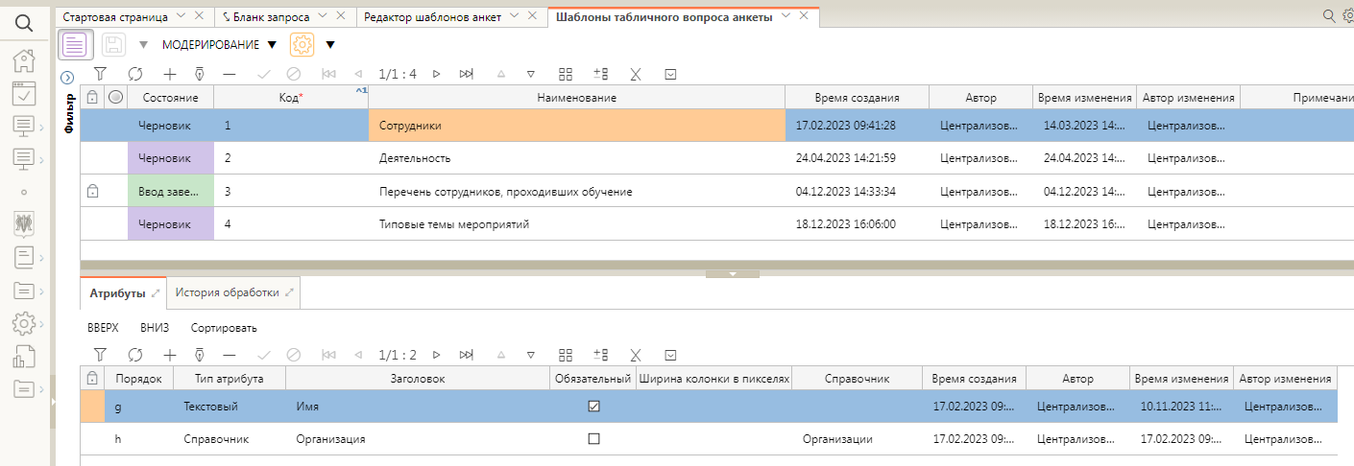
Рисунок 25 – Настройка шаблона табличного вопроса анкеты
В заголовочной части представлено наименование шаблона, а в области детализации «Атрибуты» настраиваются колонки таблицы.

Тип ответа «Перечисление с оценкой для АМ ГАБС»
Тип ответа «Перечисление с оценкой для АМ ГАБС», представленный на рисунке 26, предполагает выбор одного или нескольких из представленных вариантов ответов с возможностью дополнения ответа путем набора текста, а также с возможностью указания баллов за ответы. При выборе типа ответа «Перечисление с оценкой для АМ ГАБС» необходимо заполнить общие параметры для всех типов ответов и следующие индивидуальные параметры:
- «Предмет оценки и анализа»;
- «Представление вариантов в ответе»;
- «Использовать группы»;
- «Множественный выбор»;
- «Направление анализа» (выбор из модального справочника «Направления анализа»);
- «Возможность дополнения ответа» (по умолчанию установлен признак «Да»).
Настройка вариантов ответов выполняется по кнопке «Добавить вариант ответа», после чего необходимо заполнить варианты ответа, которые будут доступны для выбора респондентам.
Порядок вариантов ответов можно изменять путем перетаскивания, зажав кнопку . При настройке вариантов ответов, возможно их удаление по кнопке .
Также существует возможность указать максимальный и минимальный балл по каждому варианту ответа. Максимальный балл будет проставляться респонденту за выбранный вариант ответа. Если вариант ответа не выбран (что считается отрицательным ответом), то он оценивается минимальным баллом.
Для каждого варианта ответа существует возможность заполнить параметры «Обязательность дополнения» и «Обязательность прикрепления файла». Если прикрепление файла необходимо выполнять при выборе определенного варианта ответа, то флаг-галку в поле «Обязательность прикрепления файла» необходимо проставить у соответствующего варианта ответа. При этом флаг-галку в поле «Прикрепление файла» внизу карточки вопроса ставить не нужно. В случае установки флаг-галки в поле «Прикрепление файла», в анкете к ответу на этот вопрос необходимо будет прикрепить файл независимо от того, какой вариант ответа выбран.
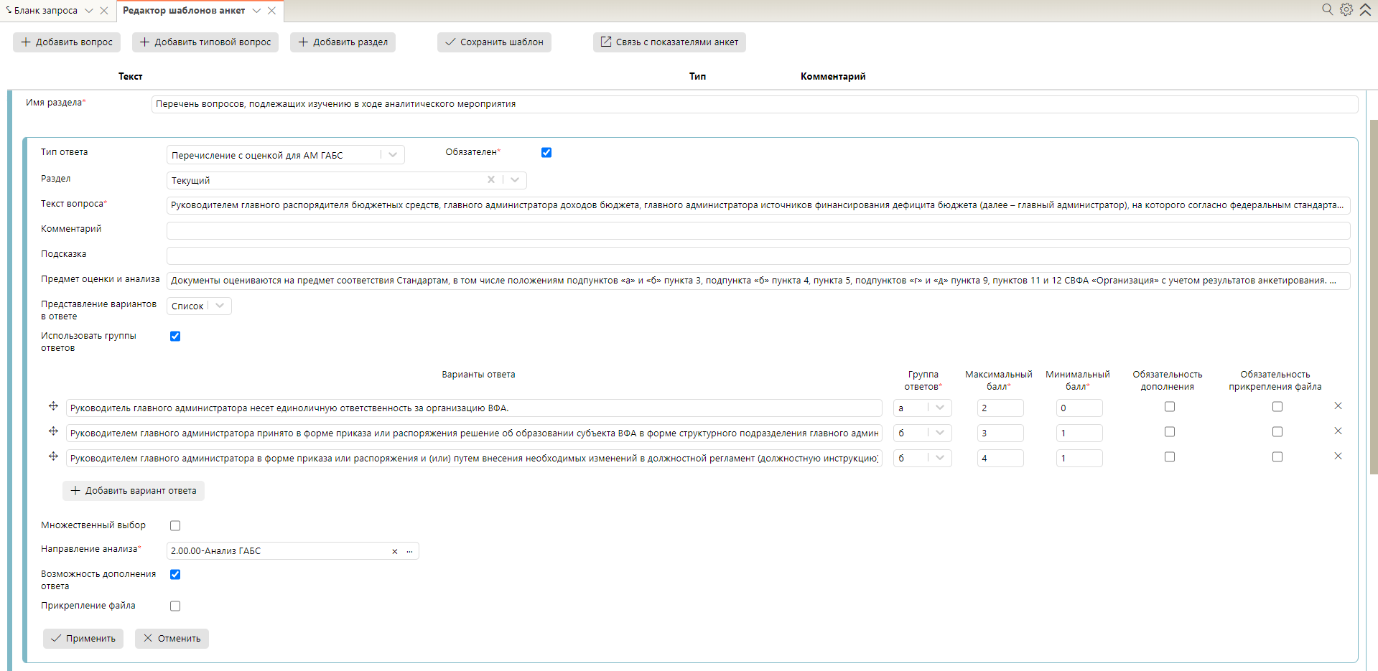
Рисунок 26 – Тип ответа «Перечисление с оценкой для АМ ГАБС»
Представление вариантов в ответе может быть задано в виде выпадающего списка или в виде списка с выбором одного/нескольких вариантов ответа.
Количество возможного выбора вариантов ответа указывается с помощью параметра «Множественный выбор». Наличие флаг-галки в таком параметре говорит о том, что пользователь может выбрать несколько вариантов ответа.
Проставленная флаг-галка у параметра «Использовать группы» позволяет заполнять параметр «Группа» для каждого варианта ответа. После чего, респонденту в анкете будет предоставлена возможность выбора одного или нескольких ответов в каждой группе (в зависимости от значения параметра «Множественный выбор»). Если у вопроса значение параметра «Обязательность» = «Нет», то у респондента в анкете будет возможность ответить по каждому варианту ответа «Нет» (не поставить флаг-галку ни у одного варианта). Иначе, необходимо выбрать один из вариантов ответов в группах, где более 1 варианта.

Общее описание настройки листа согласования для документов Подсистемы
Настройка листа согласования для документов Подсистемы доступна по кнопке «Действия над документом» из меню инструментов списковой формы документов или внутри самого документа.
С помощью листа согласования исполнитель, ответственный за подготовку (согласование) документа, может направить документ на согласование произвольному лицу (группе лиц). Согласование документов происходит по этапам. Этап – это ступень рассмотрения и принятия решения по документу в определенном подразделении. В зависимости от схемы согласования для разных документов может быть установлено разное количество и порядок этапов. Согласование документов может происходить в несколько кругов. При направлении документа на доработку он возвращается автору, который после внесения корректировок вновь отправляет документ на согласование, начиная новый круг согласования.
Настройка листа согласования для документов Системы доступна в меню панели инструментов реестрового интерфейса и карточки документа. Первоначальный запуск листа согласования осуществляется в результате выбора операции «На согласование», как представлено на рисунке 27.
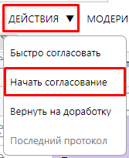
Рисунок 27 – Первоначальный запуск листа согласования
В появившемся модальном окне (Рисунок 28) можно при необходимости указать комментарий и нажать кнопку «Применить».
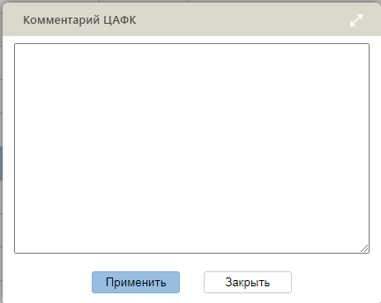
Рисунок 28 – Окно «Комментарий»
В появившемся окне «Лист согласования» необходимо выбрать согласующих для документа с помощью операции «Добавить сотрудника в лист».
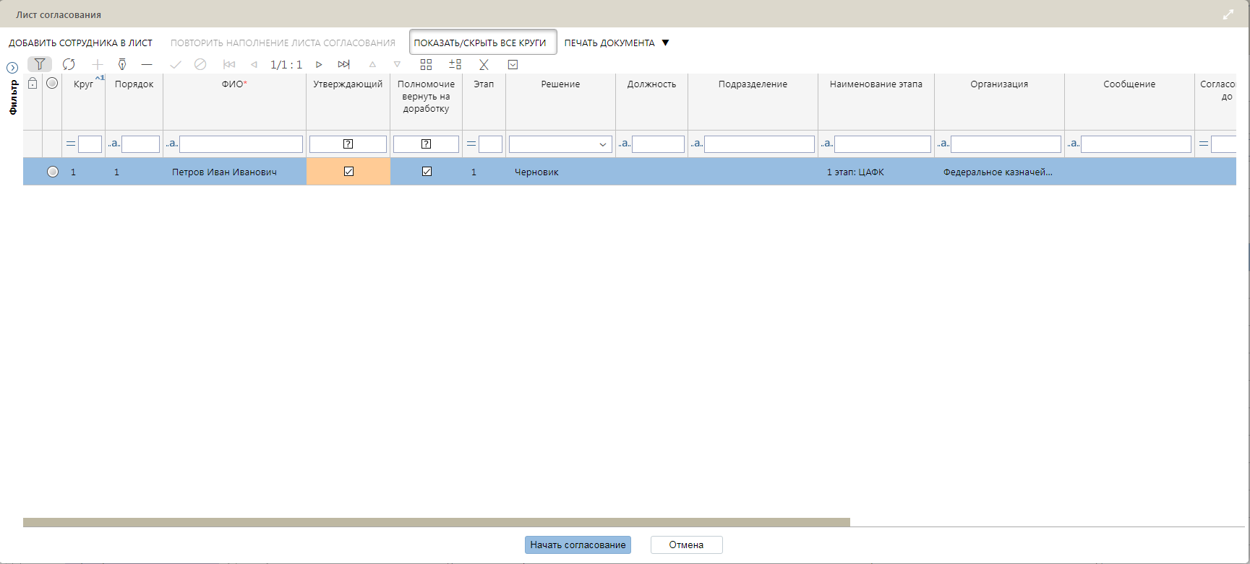
Рисунок 29 – Лист согласования
В появившейся строке необходимо заполнить поля:
- «Порядок» – устанавливается порядок согласования: возможно, провести как последовательное, так и параллельное согласование. Для параллельного согласования необходимо в поле «Порядок» для всех согласующих указать одинаковое значение (при передаче на согласование допустимо использование только первый уровень иерархии чисел: 1, 2, 3 и т.д.). Пользователь, которому поступил на согласование документ, может дополнительно включить сотрудников в лист согласования. В этом случае у включенных сотрудников будет порядок на уровень ниже чем у того кто их включил (1.1, 1.2, 1.3). Важно отметить, что владелец листа согласования может добавлять согласующих только на первый уровень (порядок 1, 2, 3).
- «ФИО» – ФИО согласующего. Заполняется путем выбора значения из модального справочника;
- «Утверждающий» – сотрудник, у которого проставлен признак «Утверждающий» завершает этап согласования, переводя документ в следующее состояние по бизнес-процессу;
- «Полномочие вернуть на доработку» – в случае, если проставлен признак у сотрудника, то после проставления им решения «Отказать», документ переходит в состояние «На доработке».
- «Сообщение» – поле заполняется при необходимости отправки сообщения согласующему;
- «Согласовать до» - устанавливается крайняя дата согласования документа.
Для сохранения изменений необходимо нажать кнопку «Принять изменения» на панели инструментов. Для отклонения изменений кнопку «Отменить изменения».
В листе согласования обязательно должен быть указан пользователь с признаком «Утверждающий», который должен иметь максимальный порядок внутри этапа.
При сохранении записи в листе согласования с признаком «Утверждающий» осуществляется проверка наличия прав на переход в следующее состояние по бизнес-процессу. При сохранении записи в листе согласования с признаком «Полномочие вернуть на доработку» осуществляется проверка наличия прав на переход в состояние «На доработке». В случае, если указанный пользователь не обладает соответствующими правами, откроется окно с ошибкой.
После успешного заполнения листа согласования и выполнения действия «Подписать и отправить на согласование» открывается окно визирования. Специалист указывает сертификат и накладывает ЭП. В случае, если для данного этапа согласования не требуется подписание, то действие будет называться «Начать согласование».
Последующее редактирование листа согласования доступно после его вызова по кнопке «Лист согласования» из меню панели команд реестрового интерфейса или в карточке документа.
Правила редактирования активного листа (лист согласования имеет записи по сотрудникам в состоянии «На рассмотрении»):
- добавить сотрудника в лист согласования может пользователь, который указан в листе или пользователь, который заполнял лист согласования для текущего этапа, через кнопку «Добавить сотрудника в лист». Ограничение: сам документ находится в состоянии «На согласовании». При этом если пользователь является согласующим и добавляет корреспондента в лист, то корреспондент добавляется как подчиненная запись к текущему согласующему (согласующий с порядком 1 добавляет корреспондентов с порядком 1.1, 1.2 и т. д.);
- после добавления сотрудника в лист необходимо выполнить действие «Запросить». Запись в листе согласования перейдет в состояние «На рассмотрении». Сотруднику будет отправлено уведомление о необходимости рассмотрения записи;
- записи, которые находятся в статусе «На рассмотрении» можно отозвать по кнопке «Отозвать» (доступно создателю записи). Запись в листе согласования перейдет в состояние «Отменен»;
- записи, которые находятся в статусе «На рассмотрении», можно скорректировать путем замены корреспондента по кнопке «Заменить корреспондента» (доступно создателю записи), где в модальном окне «Замена корреспондента» необходимо выбрать согласующего из представленных пользователей (имеющих права на данный документ). Запись в листе согласования перейдет в состояние «Отменен», новая запись добавится в состоянии «На рассмотрении»;
- вынесение решения о согласовании осуществляется как из меню команд реестрового интерфейса, так и из меню команд в карточке документа через кнопку «Действия над документом».
У владельца листа согласования есть возможность корректировать лист согласования. У корреспондентов, которые ещё не вынесли решение, есть возможность добавлять корреспондентов, подчиненных своей записи. У автора документа на протяжении всего согласования документа есть возможность забрать документ на доработку.
Также возможно редактирование еще неактивного листа (лист согласования имеет записи по сотрудникам в состоянии «Черновик»):
В таком случае, в раннее наполненный лист согласования, где согласующий находится в состоянии «Черновик», при проставлении флаг-галки в поле «Утверждающий», отобразится модальное окно «Выберите пользователя из списка», как представлено на рисунке 30.
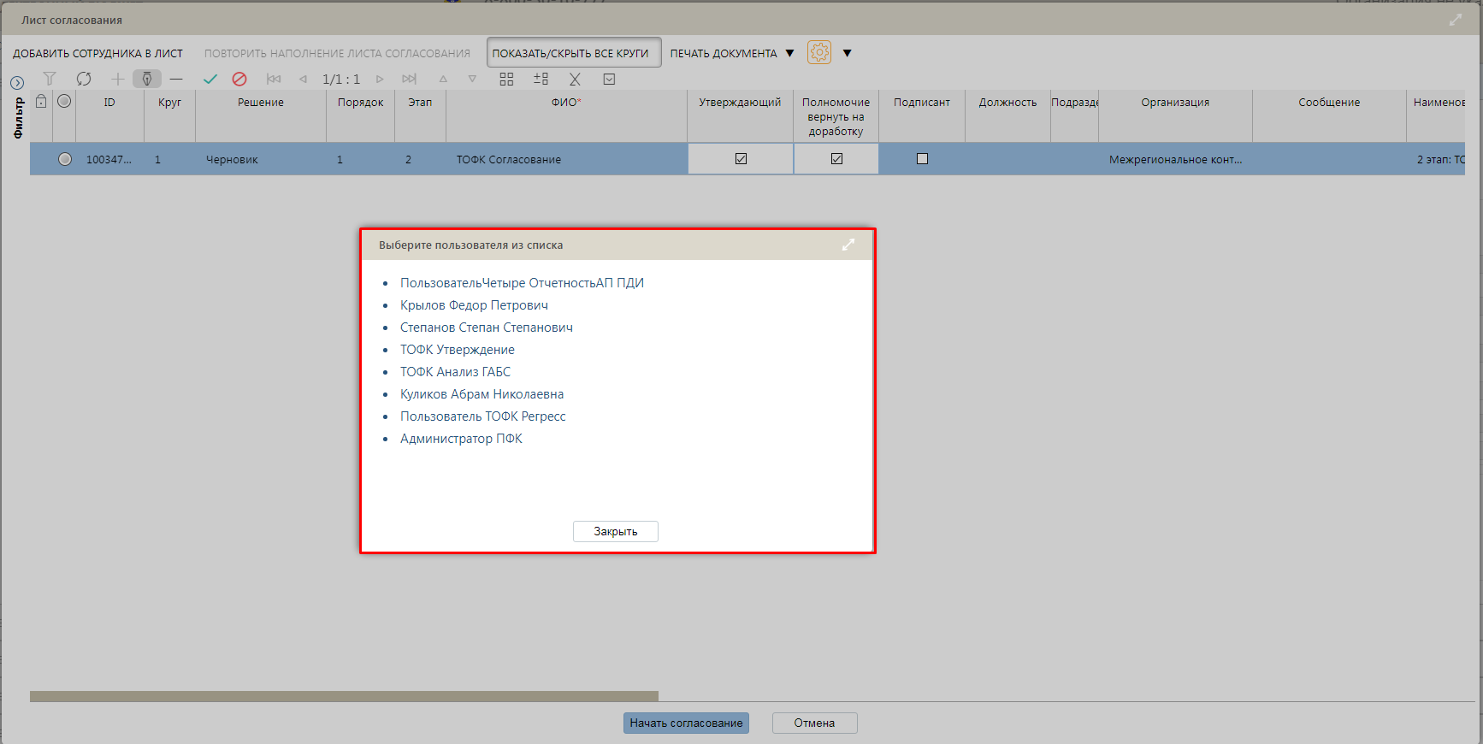
Рисунок 30 – Замена пользователя в листе согласования
В модальном окне «Выберите пользователя из списка» представлены пользователи, которые имеют права на данный документ. При выборе нового согласующего он будет добавлен в лист согласования.
В Подсистеме реализована возможность отображения решений, принятых пользователями и состояний документов в листе согласования, в том числе в виде фонарной группы.
Таблица 3 – Перечень значений атрибута «Результат» листа согласования
№ п/п | Наименование значения | Фонарная группа
1 | Черновик
2 | На рассмотрении | 
3 | Согласован | 
4 | Отклонен | 
5 | Отменен | 

В атрибуте «Статус согласования» отображается этап согласования, на котором находится документ. При изменении состояний документов у атрибута «Статус согласования» фонарь меняется в соответствии с состоянием. Фонарь белого цвета характерен для документа в состоянии «Черновик». Для документа, находящегося на согласовании, фонарь становится оранжевым, при переходе в состояние «Согласовано» фонарь меняется на зеленый. В случае передачи документа на доработку фонарь становится фиолетовым, а при отклонении документа меняет цвет на красный.
Таблица 4 – Перечень значений атрибута «Статус согласования» фонарной группы
№ п/п | Наименование состояния | Фонарная группа
1 | Черновик | 
2 | На согласовании
3 | Согласовано
4 | На доработке
5 | Отклонено

